"Кәмелетке толмаған балалардың мүлкіне
иелік ету және кәмелетке толмаған балаларға
мұра ресімдеу үшін анықтамалар беру"
мемлекеттік көрсетілетін қызмет
регламентіне 3-қосымша

"Кәмелетке толмаған балалардың мүлкіне иелік ету және кәмелетке толмаған балаларға мұра ресімдеу үшін анықтамалар беру" мемлекеттік қызмет көрсетудің бизнес-процестерінің анықтамалығы

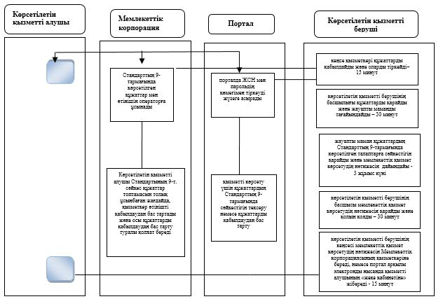

Шартты белгілер:

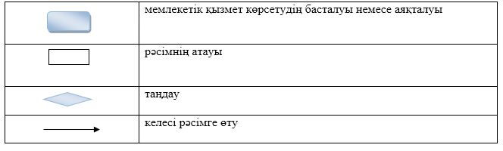

Қарағанды облысы әкімдігінің
2018 жылғы "03" мамыр
№ 20/02 қаулысына
4-қосымша

"Кәмелетке толмаған балаларға меншік құқығында тиесілі мүлікпен жасалатын мәмілелерді ресімдеу үшін қорғаншылық немесе қамқоршылық бойынша функцияларды жүзеге асыратын органдардың анықтамаларын беру" мемлекеттік көрсетілетін қызмет регламенті

1-тарау. Жалпы ережелер
1. "Кәмелетке толмаған балаларға меншік құқығында тиесілі мүлікпен жасалатын мәмілелерді ресімдеу үшін қорғаншылық немесе қамқоршылық бойынша функцияларды жүзеге асыратын органдардың анықтамаларын беру" мемлекеттік көрсетілетін қызметті (бұдан әрі – мемлекеттік көрсетілетін қызмет) Қарағанды облысы аудандарының және облыстық маңызы бар қалалардың жергілікті атқарушы органдары (бұдан әрі – көрсетілетін қызметті беруші) көрсетеді.
Өтінішті қабылдау және мемлекеттік қызмет көрсетудің нәтижесін беру:
1) "Азаматтарға арналған үкімет" мемлекеттік корпорациясының коммерциялық емес қоғамы (бұдан әрі – Мемлекеттік корпорация);
2) "электрондық үкіметтің" www.e.gov.kz веб-порталы (бұдан әрі – портал) арқылы жүзеге асырылады.
2. Мемлекеттік қызмет көрсету нысаны – электрондық (ішінара автоматтандырылған) және (немесе) қағаз жүзінде.
3. Мемлекеттік қызмет көрсетудің нәтижесі - Қазақстан Республикасы білім және ғылым министрінің 2015 жылғы 13 сәуірдегі № 198 "Отбасы және балалар саласында көрсетілетін мемлекеттік қызметтер стандарттарын бекіту туралы" бұйрығымен бекітілген "Кәмелетке толмаған балаларға меншік құқығында тиесілі мүлікпен жасалатын мәмілелерді ресімдеу үшін қорғаншылық немесе қамқоршылық бойынша функцияларды жүзеге асыратын органдардың анықтамаларын беру" мемлекеттік көрсетілетін қызмет стандарттың (нормативтік құқықтық актілерді мемлекеттік тіркеу тізілімінде № 11184 болып тіркелген) (бұдан әрі - стандарт) 1-қосымшасына сәйкес нысан бойынша кәмелетке толмаған балаларға меншік құқығында тиесілі мүлікпен жасалатын мәмілелерді ресімдеу үшін қорғаншылық немесе қамқоршылық бойынша функцияларды жүзеге асыратын органдардың беретін анықтамасы не стандарттың 10-тармағында көрсетілген негіздер бойынша мемлекеттік қызмет көрсетуден бас тарту туралы дәлелді жауап.
Мемлекеттік қызмет көрсету нәтижесін ұсыну нысаны – электрондық (ішінара автоматтандырылған) және (немесе) қағаз түрінде.
Көрсетілетін қызметті алушы мемлекеттік көрсетілетін қызметті көрсету нәтижесі үшін қағаз жеткізгіште өтініш берген жағдайда мемлекеттік қызмет көрсету нәтижесі электрондық форматта ресімделеді, қағазға басып шығарылады, көрсетілетін қызметті берушінің уәкілетті тұлғасының қолымен және мөрімен расталады.
Порталда мемлекеттік қызмет көрсетудің нәтижесі көрсетілетін қызметті алушының "жеке кабинетіне" көрсетілетін қызметті берушінің уәкілетті адамының электрондық цифрлық қолтаңбасымен (бұдан әрі – ЭЦҚ) қол қойылған электрондық құжат нысанында жіберіледі.

2-тарау. Мемлекеттік қызметтер көрсету процесінде көрсетілетін қызметті берушінің құрылымдық бөлімшелерінің (қызметкерлерінің) іс-қимылы тәртібін сипаттау
4. Мемлекеттiк қызмет көрсету бойынша рәсiмдi (iс-қимылды) бастауға жеке тұлғалардың (бұдан әрі - көрсетілетін қызметті алушы) өтінішіне қоса Стандарттың 9-тармақшасында көрсетілген қажетті құжаттардың болуы негiздеме болып табылады.
5. Мемлекеттік қызмет көрсету үдерісінің құрамына кіретін рәсімдердің (іс-қимылдардың) мазмұны және олардың орындалу ұзақтығы:
1) кеңсе қызметкері Мемлекеттік корпорациядан алынған құжаттарды қабылдайды және тіркейді, көрсетілетін қызметті беруші басшының қарастыруына береді - 15 минут;
нәтижесі - құжаттарды көрсетілетін қызметті беруші басшына бұрыштама қоюға жіберу;
2) құжаттарды көрсетілетін қызметті берушінің басшы қарастырады және жауапты маманды анықтайды - 30 минут.
нәтижесі - орындау үшін көрсетілетін қызметті берушінің жауапты маманды анықтау;
3) жауапты маман құжаттарды қарауы және мемлекеттік қызмет көрсетудің нәтижесін үш жұмыс күні ішінде дайындайды.
нәтижесі - мемлекеттік қызмет көрсетудің нәтижесін көрсетілетін қызметті беруші басшыға қол қоюға жолдауы;
4) көрсетілетін қызметті беруші басшының мемлекеттік қызмет көрсету нәтижесіне 15 минут ішінде қол қоюы.
нәтижесі - мемлекеттік көрсетілетін қызмет нәтижесін көрсетілетін қызметті берушінің кеңсесіне тіркеуге жолдануы;
5) көрсетілетін қызметті берушінің кеңсесі Мемлекеттік корпорация қызметкеріне немесе портал арқылы көрсетілетін қызметті алушының "жеке кабинетіне" мемлекеттік қызметті көрсету нәтижесін жібереді - 15 минут.
нәтижесі - Мемлекеттік корпорация қызметкерінің мемлекеттік қызмет көрсетудің нәтижесін алғандығы жөнінде белгі.

3-тарау. Мемлекеттік қызметтерді көрсету процесінде көрсетілетін қызметті берушінің құрылымдық бөлімшелерінің (қызметкерлерінің) өзара іс-қимылы тәртібін сипаттау
6. Мемлекеттiк көрсетiлетiн қызмет процесiне қатысатын құрылымдық бөлiмшелердiң (қызметкерлердiң) тiзбесi:
1) көрсетілетін қызметті берушінің кеңсе қызметкері;
2) көрсетілетін қызметті берушінің басшысы;
3) көрсетілетін қызметті берушінің жауапты маманы.
7. Мемлекеттiк қызметтi көрсету үшiн қажеттi рәсiмдердiң (iсқимылдардың) сипаттамасы:
1) кеңсе қызметкері Мемлекеттік корпорациядан алынған құжаттарды қабылдайды және тіркейді, көрсетілетін қызметті беруші басшының қарастыруына береді - 15 минут;
2) құжаттарды көрсетілетін қызметті беруші басшы қарастырады және жауапты маманды анықтайды - 30 минут;
3) жауапты маман құжаттарды қарайды және мемлекеттік қызмет көрсетудің нәтижесін үш жұмыс күн ішінде дайындайды;
4) көрсетілетін қызметті беруші басшының мемлекеттік қызмет көрсету нәтижесіне 15 минут ішінде қол қояды;
5) көрсетілетін қызметті берушінің кеңсесі Мемлекеттік корпорация қызметкеріне немесе портал арқылы көрсетілетін қызметті алушының "жеке кабинетіне" мемлекеттік қызметті көрсету нәтижесін жібереді - 15 минут.

4-тарау. "Азаматтарға арналған үкімет" мемлекеттік корпорациясымен және (немесе) өзге де көрсетілетін қызметті берушілермен өзара іс-қимыл тәртібін, сондай-ақ мемлекеттік қызмет көрсету процесінде ақпараттық жүйелерді пайдалану тәртібін сипаттау
8. Осы регламенттің 1-қосымшасына сәйкес әрбір рәсімнің (іс-қимылдың) ұзақтығын көрсете отырып, Мемлекеттік корпорацияға жүгіну тәртібін сипаттау:
1) мемлекеттік көрсетілетін қызметті алушы Мемлекеттік корпорация операторына Стандарттың 9-тармақшасында көрсетілген қажетті құжаттарды және өтінішті тапсырады, ол электрондық кезек ретімен "кедергісіз" қызмет көрсету арқылы операциялық залда жүзеге асырылады;
2) 1 процесс – қызмет көрсету үшін мемлекеттік корпорация операторының Мемлекеттік корпорацияның ықпалдастырылған ақпараттық жүйесінің автоматтандырылған жұмыс орнына (бұдан әрі – ХҚО ЫАЖ АЖО) логин мен парольді енгізуі (авторизациялау процесі);
3) 2 процесс - Мемлекеттік корпорация операторының осы регламентпен көрсетілген қызметті таңдауы, экранға мемлекеттік қызметті көрсету үшін сұрау нысанын шығаруы және Мемлекеттік корпорация операторының көрсетілетін қызметті алушының деректерін, сондай-ақ көрсетілетін қызметті алушы өкілінің сенім хат бойынша (нотариалды түрде куәландырылған сенім хат болған жағдайда) деректерін енгізуі;
4) 3 процесс – электрондық үкімет шлюзі (бұдан әрі – ЭҮШ) арқылы жеке тұлғалар мемлекеттік деректер қорына (бұдан әрі – ЖТ МДҚ) көрсетілетін қызметті алушының деректері туралы, сондай-ақ Бірыңғай нотариалдық ақпараттық жүйеге (бұдан әрі – БНАЖ) – көрсетілетін қызметті алушы өкілінің сенім хат деректері туралы сұрауды жіберу;
5) 1 шарт – ЖТ МДҚ-да көрсетілетін қызметті алушы деректерінің және БНАЖ-да сенім хат деректерінің бар болуын тексеру;
6) 4 процесс – ЖТ МДҚ-да көрсетілетін қызметті алушының деректерінің және БНАЖ-да сенім хат деректерінің болмауына байланысты, деректерді алу мүмкін болмауы туралы хабарламаны қалыптастыру;
7) 5 процесс - Мемлекеттік корпорациясының белгілеу бөлігінде сұрау салу нысанын қағаз түрінде құжаттардың бары туралы толтыруы және көрсетілетін қызметті алушы ұсынған құжаттарды сканерлеу, оларды сұраным нысанына қоса тіркеуі және қызмет көрсетуге сұрау ЭЦҚ арқылы толтырылған нысанын (енгізілген деректерді) куәләндіру;
8) 6 процесс -ЭҮШ арқылы өңірлік электрондық үкімет шлюзіне (бұдан әрі – ӨЭҮШ) Мемлекеттік корпорация операторының ЭЦҚ-мен куәландырылған (қол қойылған) электрондық құжаттарды (көрсетілетін қызметті алушының сұрауын) ЭҮШ арқылы жіберу.
9) 7 процесс ӨЭҮШ АЖО-да электрондық құжатты тіркеу;
10) 2 шарт – көрсетілетін қызметті берушінің қызмет көрсету үшін көрсетілетін қызметті алушының қоса берілген құжаттарын Стандартқа сәйкестігін және электронды мемлекеттік қызмет көрсету үшін негіздемелерін тексеруі;
11) 8 процесс – көрсетілетін қызметті алушының құжаттарында бұзушылықтың болуына байланысты сұратылып отырған қызметтен бас тарту жөнінде хабарламаны қалыптастыру;
12) 9 процесс – көрсетілетін қызметті алушының Мемлекеттік корпорация операторы арқылы электронды мемлекеттік қызмет көрсету нәтижесін (анықтаманы) алуы.
10. Көрсетілетін қызметті берушінің және көрсетілетін қызметті алушы мемлекеттік қызмет көрсету кезінде веб-портал "электрондық үкімет" арқылы жүгіну тәртібі және рәсімдердің (іс-қимылдардың) реттілігі мемлекеттік қызметті көрсету кезінде қатыстырылған ақпараттық жүйелердің функционалдық өзара іс-қимыл диаграммасы осы регламенттің 2-қосымшасына сәйкес көрсетілген:
1) көрсетілетін қызметті алушы жеке сәйкестендіру нөмірінің (бұдан әрі – ЖСН), сондай-ақ парольдің көмегімен "электрондық үкімет" порталында (бұдан әрі - ЭҮП) тіркелуді жүзеге асырады;
2) 1 процесс - қызметті алу үшін көрсетілетін қызметті алушының порталда ЖСН мен паролін енгізуі (авторизациялау процесі);
3) 1 шарт - ЖСН мен пароль арқылы тіркелген көрсетілетін қызметті алушы туралы деректердің түпнұсқалығын порталда тексеру;
4) 2 процесс - көрсетілетін қызметті алушының құжаттарында бұзушылықтың болуына байланысты порталдың авторизациялаудан бас тарту туралы хабарламаны қалыптастыруы;
5) 3 процесс – көрсетілетін қызметті алушының осы регламентте көрсетілген қызметті таңдауы, қызметті көрсету үшін экранға сұраныс нысанын шығару және нысан талаптары мен оның құрылымын ескере отырып, көрсетілетін қызметті алушының нысанды толтыруы (деректерді енгізуі), Стандарттың 9-тармағында көрсетілген қажетті құжаттардың электрондық түріндегі көшірмелерін сұраныс нысанына бекіту, сондай-ақ сұранысты куәландыру (қол қою) үшін көрсетілетін қызметті алушының ЭЦҚ тіркеу куәлігін таңдауы;
6) 2 шарт – порталда ЭЦҚ куәландырылған тіркеу куәлігінің қолдану мерзімін және қайтарылған (күші жойылған) тіркеу куәліктерінің тізімінде жоқтығын, сондай-ақ сәйкестендіру деректерінің сәйкестігін (сұраныста көрсетілген ЖСН мен ЭЦҚ тіркеу куәлігінде көрсетілген ЖСН арасында) тексеру;
7) 4 процесс – көрсетілетін қызметті алушының ЭЦҚ расталмауына байланысты сұратылып жатқан қызметтен бас тарту жөнінде хабарламаны қалыптастыру;
8) 5 процесс – көрсетілетін қызметті беруші сұранысты өңдеуі үшін ЭҮШ арқылы көрсетілетін қызметті берушінің ЭЦҚ-мен куәландырылған (қол қойылған) электрондық құжаттарды (көрсетілетін қызметті алушының сұранысын) ӨЭҮШ АЖО-ға жіберу;
9) 6 процесс - электрондық құжаттарды ӨЭҮШ тіркеу;
10) 3 шарт – көрсетілетін қызметті берушінің қызмет көрсету үшін көрсетілетін қызметті алушының қоса берілген құжаттарын Стандартқа сәйкестігін және негіздерін тексеруі;
11) 7 процесс – көрсетілетін қызметті алушының құжаттарында бұзушылықтың болуына байланысты сұратылып отырған қызметтен бас тарту жөнінде хабарламаны қалыптастыру;
12) 8 процесс – көрсетілетін қызметті алушының ӨЭҮШ АЖО қалыптастырған қызметтің нәтижесін (электрондық құжат нысанындағы хабарламаны) алуы.
Мемлекеттік қызметті көрсету нәтижесі көрсетілетін қызметті берушінің уәкілетті тұлғасының ЭЦҚ-мен куәландырылған электрондық құжат түрінде көрсетілетін қызметті алушының "жеке кабинетіне" жіберіледі.
11. Мемлекеттік қызмет көрсету процесінде көрсетілетін қызметті берушінің құрылымдық бөлімшелерінің (қызметкерлерінің) рәсімдер (іс-қимылдар) реттілігін толық сипаттау, сондай-ақ өзге де мемлекеттік қызметті берушілермен және (немесе) Мемлекеттік корпорациялармен өзара іс-қимыл тәртібін сипаттау, мемлекеттік қызмет көрсету процесінде ақпараттық жүйелерді пайдалану тәртібін сипаттау осы регламенттің 3-қосымшасына сәйкес мемлекеттік көрсетілетін қызметтің бизнес-процестерінің анықтамалығында көрсетіледі.
"Кәмелетке толмаған балаларға меншік
құқығында тиесілі мүлікпен жасалатын
мәмілелерді ресімдеу үшін
қорғаншылық немесе қамқоршылық
бойынша функцияларды жүзеге
асыратын органдардың анықтамаларын
беру" мемлекеттік көрсетілетін қызмет
регламентіне 1-қосымша

Мемлекеттік корпорация арқылы мемлекеттік қызметті көрсету кезінде қатыстырылған ақпараттық жүйелердің функционалдық өзара іс-қимыл диаграммасы

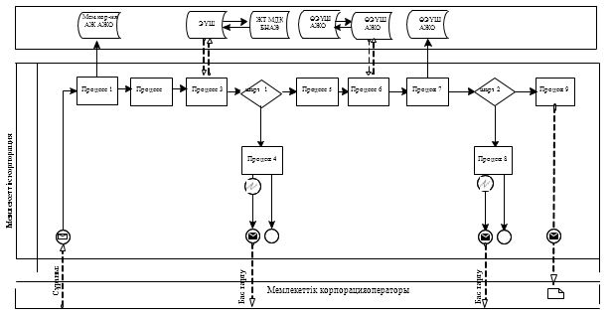

Шартты белгілер:

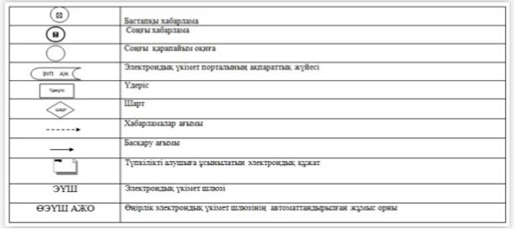

"Кәмелетке толмаған балаларға меншік
құқығында тиесілі мүлікпен жасалатын
мәмілелерді ресімдеу үшін
қорғаншылық немесе қамқоршылық
бойынша функцияларды жүзеге
асыратын органдардың анықтамаларын
беру" мемлекеттік көрсетілетін қызмет
регламентіне 2-қосымша

Портал арқылы мемлекеттік қызметті көрсету кезінде қатыстырылған ақпараттық жүйелердің функционалдық өзара іс-қимыл диаграммасы

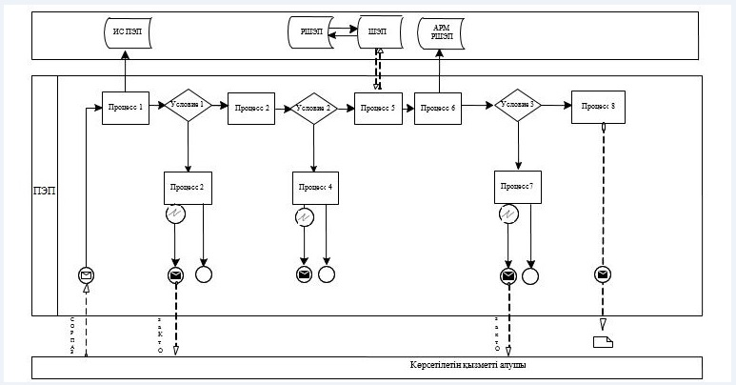

Шартты белгілер:

